PESQUISA DE PREÇO
(MODELO – FAVOR ENVIAR EM PAPEL TIMBRADO DA EMPRESA)

A Câmara Municipal de Reduto vem por intermédio desta, solicitar a esta empresa, ORÇAMENTO para aquisição de 20 (vinte) cadeiras modelo Presidente a fim de atender as necessidades desta Casa Legislativa.

Item | Descrição do equipamento | Un. | V. Unit. | V. Total
01 | CADEIRA MODELO PRESIDENTE  - Material: couro sintético  - Ergonômica – atender norma NR17  - Cor Preto  - Assento de cabeça incorporado ao encosto  - Assento estofado – Densidade: 45 a 55 kgf/m3)  - Rodízio/rodinhas: 50mm de diâmetro  - Ajuste de altura  - Peso mínimo suportado: 110kg  - Dimensões mínimas aproximadas (P = profundidade ; L = largura e A = altura):A = 1100mm L = 530mm P = 680mm  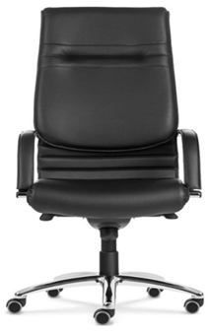 | 20
Valor total

Validade da Proposta: 60 dias

Valor Global da Proposta R$ _______________ (____________________________ __________________________________________________________________)

Sendo só para o momento.

_________________, ____ de _____________ de 2024.

_________________________________________
Empresa:_______________________________
CNPJ:_________________________________
Nome:_________________________________
CPF:__________________________________

